Дисциплина | Электрорадиоизмерения
Группа | МЗМ 1 курс
Тема занятия | Приборы для измерения сопротивления
Срок выполнения | 22.12.20
Критерии оценивания | Невыполненная работа оценивается «неудовлетворительно»

Задание:
- Изучить теоретический материал по теме, законспектировать в тетрадь
- Ответиты на вопросы отправить преподавателю на эл.почту natali_pl47@mail.ru
Измерение методом амперметра и вольтметра.
Сопротивление какой-либо электрической установки или участка электрической цепи можно определить с помощью амперметра и вольтметра. Пользуясь законом Ома рассчитываем сопротивление. При включении приборов по схеме через амперметр будет проходить не только измеряемый ток I_{x}, но и ток I_{v}, протекающий через вольтметр.

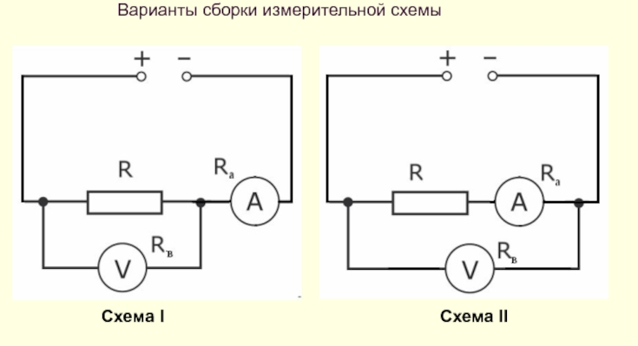
Задание:
- Какими приборами можно измерить еще сопротивление?
- Сделать описание прибора мультиметра: назначение, технические возможности.

